
常州凌家塘商贸有限公司
2019年常州纺院端午节福利方案E套餐

序号 | 品名 | 规格（g) | 零售价 | 图片 | 备注
1 | 五芳斋情系  五芳礼盒粽 | 五芳大肉粽140g*1只 | 99 | 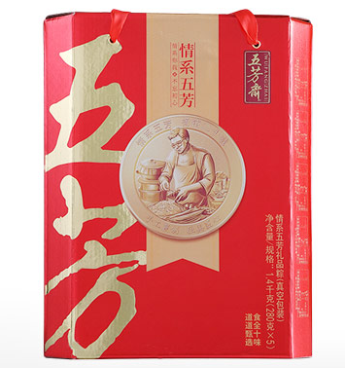 | 嘉兴礼粽，口味种类繁多，多种选择
1 | 五芳斋情系  五芳礼盒粽 | 火腿鲜肉粽140g*1只 | 99 |  | 嘉兴礼粽，口味种类繁多，多种选择
1 | 五芳斋情系  五芳礼盒粽 | 蛋黄鲜肉粽140*1只 | 99 |  | 嘉兴礼粽，口味种类繁多，多种选择
1 | 五芳斋情系  五芳礼盒粽 | 红烧排骨粽140g*1只 | 99 |  | 嘉兴礼粽，口味种类繁多，多种选择
1 | 五芳斋情系  五芳礼盒粽 | 栗子鲜肉粽140g*1只 | 99 |  | 嘉兴礼粽，口味种类繁多，多种选择
1 | 五芳斋情系  五芳礼盒粽 | 香菇鲜肉粽140g*1只 | 99 |  | 嘉兴礼粽，口味种类繁多，多种选择
1 | 五芳斋情系  五芳礼盒粽 | 蜜枣粽140g*1只 | 99 |  | 嘉兴礼粽，口味种类繁多，多种选择
1 | 五芳斋情系  五芳礼盒粽 | 珍味八宝粽140g*1只 | 99 |  | 嘉兴礼粽，口味种类繁多，多种选择
1 | 五芳斋情系  五芳礼盒粽 | 润香豆沙粽140g*1只 | 99 |  | 嘉兴礼粽，口味种类繁多，多种选择
1 | 五芳斋情系  五芳礼盒粽 | 飘香甜豆粽140g*1只 | 99 |  | 嘉兴礼粽，口味种类繁多，多种选择
2 | 咸杬子礼盒 | 60g*30枚/盒 | 98 | 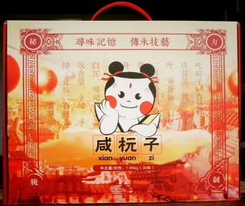 | 万家鲜爆款咸鸭蛋，选品优质，【咸淡】适中。
3 | 菲姑娘蛋黄酥 | 58g*6只/盒 | 48 | 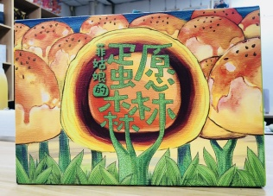 | 网红爆款：选用好品质原料小麦粉，内有整颗蛋黄，手工精制而成。
4 | 【都乐】非转基因糯玉米 | 200g*6根 | 58 | 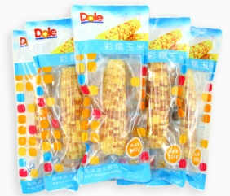 | 都乐糯玉米，非转基因，减肥人士的代餐佳品，上班人群的早餐福音。
5 | 溧阳【白露山】蔬菜面条礼盒 | 胡萝卜250g*2袋， 南 瓜250g*2袋， 紫 薯250g*2袋， 菠 菜250g*2袋 | 68 | 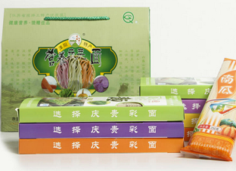 | 果蔬面条，四种选择，爽滑美味，小朋友们的美味首选福音。
6 | 香港黄金树物理压榨油 | 芥花籽油500lm*1 葡萄籽油500ml*1 亚麻籽油500lm*1 葵花橄榄调和油500lm*1 | 168 | 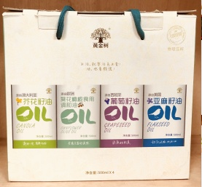 | 亚麻籽油，物理压榨，含有不饱和脂肪酸等营养原素，食用更健康。
7 | 郑义兴米世家 | 5kg/袋 | 68 | 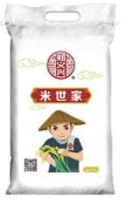 | 产地孟河，活水灌溉，煮粥油光弹滑，绵软可口，易消化吸收。
8 | 精品南北货 | 香菇160g/袋 | 92 |  | 精选东北优质香菇木耳，新疆红枣顶级品质。
8 | 精品南北货 | 木耳180g/袋 | 92 |  | 精选东北优质香菇木耳，新疆红枣顶级品质。
8 | 精品南北货 | 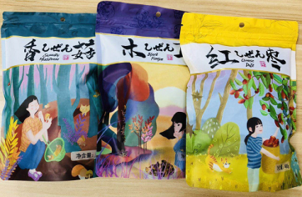  红枣400g/袋 | 92 |  | 精选东北优质香菇木耳，新疆红枣顶级品质。
合计： |  |  | 699元
优惠价： |  |  | 500元

常州凌家塘商贸有限公司
2019年常州纺院端午节福利方案F套餐

序号 | 品名 | 规格（g) | 零售价 | 图片 | 备注
1 | 端午【家粽】 礼盒 | 乌米细沙粽100g*2只 | 88 | 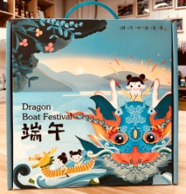 | 品牌：京来居。精选五种口味，纯手工订制，精选金坛糯米。
1 | 端午【家粽】 礼盒 | 白米粽100g*2只 | 88 |  | 品牌：京来居。精选五种口味，纯手工订制，精选金坛糯米。
1 | 端午【家粽】 礼盒 | 艾草绿豆粽100g*2只 | 88 |  | 品牌：京来居。精选五种口味，纯手工订制，精选金坛糯米。
1 | 端午【家粽】 礼盒 | 梅干菜肉粽100g*2只 | 88 |  | 品牌：京来居。精选五种口味，纯手工订制，精选金坛糯米。
1 | 端午【家粽】 礼盒 | 蛋黄肉粽100g*2只 | 88 |  | 品牌：京来居。精选五种口味，纯手工订制，精选金坛糯米。
2 | 千湖滋味  烤鸭蛋 | 60-65g*15枚 | 55 | 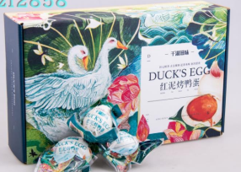 | 采用慢火烤制，具有浓浓的焦香味，网红界独有的弹性口感
3 | 千湖滋味  松花皮蛋 | 60-65g*15枚 | 55 | 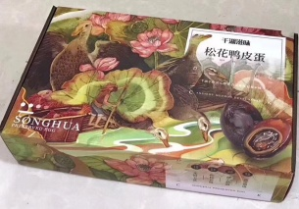 | 晶莹剔透的感觉，给人不一样的感觉。
4 | 贝蒂斯特级初榨橄榄油500ml*2礼盒 | 500ml*2/盒 | 238 | 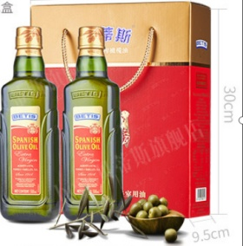 | 芥花籽油，物理压榨，含有不饱和脂肪酸等营养原素，食用更健康。
5 | 精品南北货 | 香菇160g/袋 | 92 | 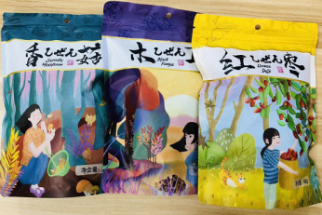 | 精选东北优质香菇木耳，新疆红枣顶级品质。
5 | 精品南北货 | 木耳180g/袋 | 92 |  | 精选东北优质香菇木耳，新疆红枣顶级品质。
5 | 精品南北货 | 红枣400g/袋 | 92 |  | 精选东北优质香菇木耳，新疆红枣顶级品质。
6 | 进口澳美蜜  黑莓蜂蜜礼盒 | 500g/盒 | 168 | 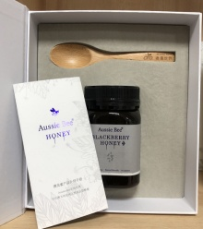 | 适宜人群：成长发育中的青少年，IT工作者等过度用眼的人群，需要补充营养的人士。
合计 |  |  | 696元
优惠价： |  |  | 500元

